13주차 OSS 필기 정리

#28

<main keyword> : reset

* 완전히 되돌아가는(roll back) 방법
* 이동되는 해당 커밋이 생성되지 않음

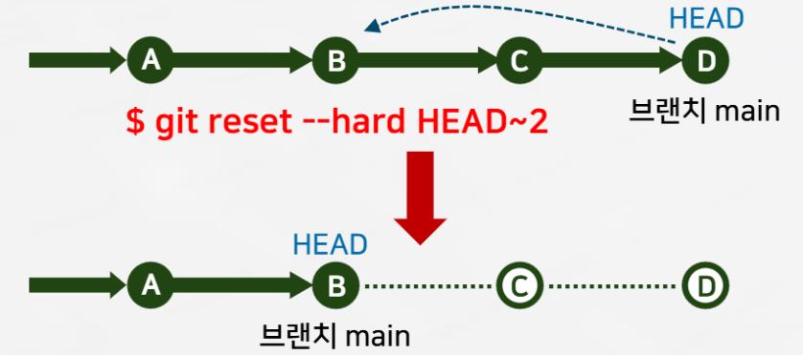

* $ git reset –hard ORIG_HEAD : 이전에 수행한 reset을 바로 취소하는 명령

Reset 옵션

1. $ git reset --hard HEAD~ : 이동되는 커밋의 내용으로 **작업 폴더**와 **스테이지 영역**, **깃 저장소**를 모두 복사
2. $ git reset (–-mixed) HEAD~ : 이동되는 커밋의 내용으로 **스테이지 영역**와 **깃 저장소**를 복사, 작업 폴더는 이전 내용 그대로 남음
3. $ git reset --soft HEAD~ : 이동되는 커밋의 내용으로 **깃 저장소**에만 복사, 스테이지 영역과 작업 폴더는 이전 내용 그대로 남음

Reset과 checkout 비교

* $ git reset 9033 : 브랜치의 마지막 커밋을 수정하는 명령
* $ git checkout 9033 : head 포인터를 브랜치 마지막 커밋 이전으로 이동하는

# 30

<main keyword> : 커밋 취소 revert

Revert

* 지정한 특정 커밋을 취소하는 새로운 커밋 생성 후 바로 이전 상태로 되돌리는 방법
* Resert과 다르게 커밋할 것이 없고 작업 영역이 깨끗해야 수행 가능 ( 불충족 시 error )

Revert 오류 해결방법

1. 커밋을 하고 다시 revert하는 방법
2. git reset –hard HEAD~

Revert 옵션

* $ git revert HEAD~ --no-edit : 추가되는 커밋 메시지가 자동으로 ‘revert “이전 커밋 메시지”’으로 지정